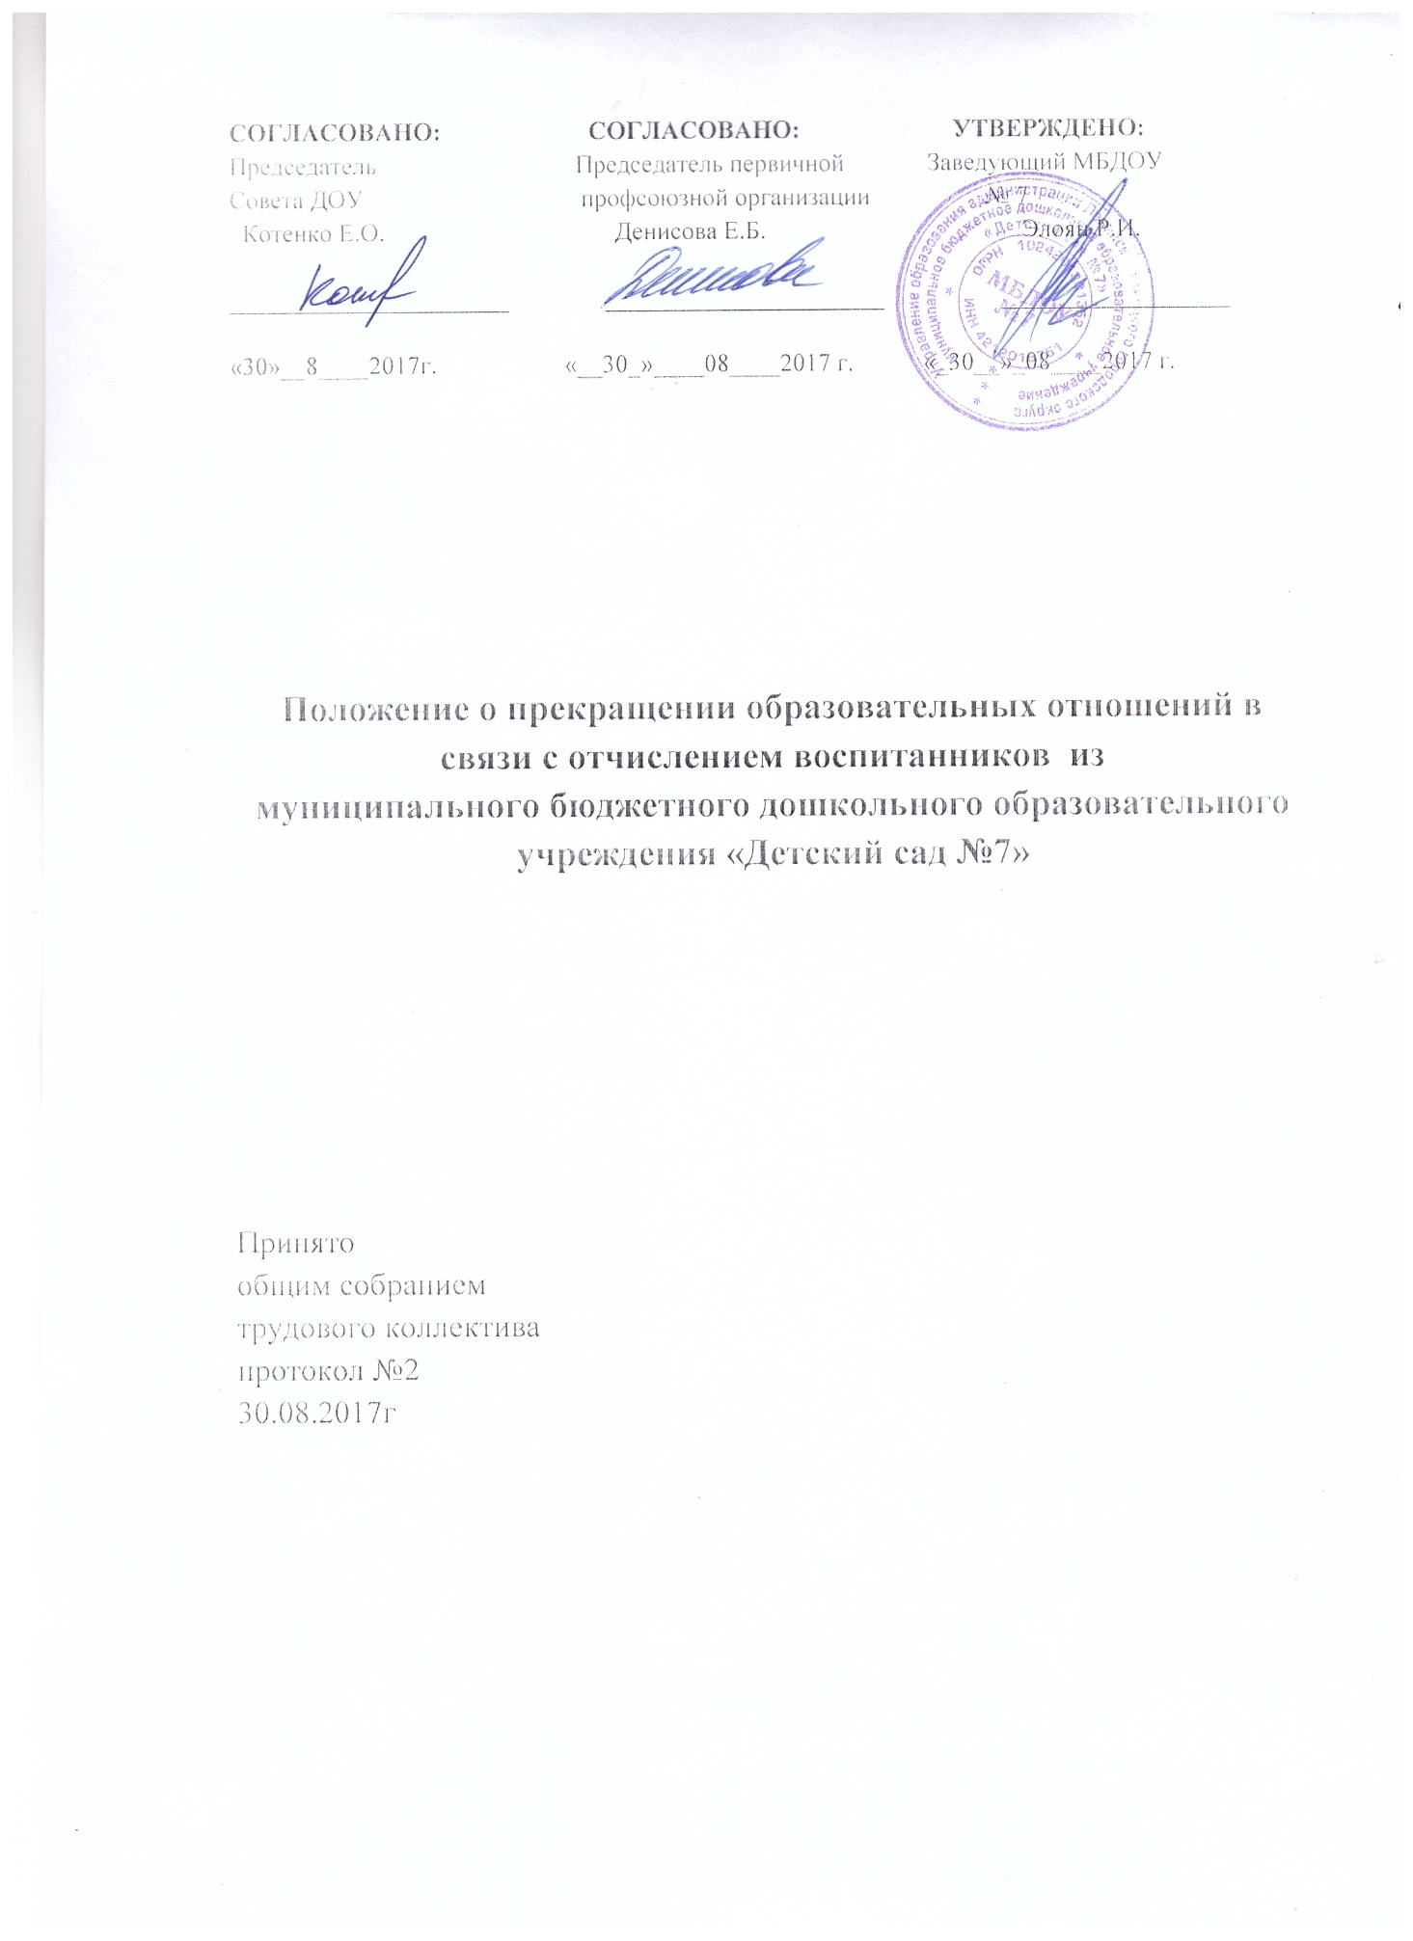

- Общие положения
Положение о прекращении образовательных отношений в связи с отчислением воспитанников из МБДОУ №7 (далее -- Положение) разработано в соответствии главой 6 статьей 61 Федерального закона от
29.12.2012 У227З-ФЗ «Об образовании в Российской Федерации»
- Прекращение образовательных отношений
- Образовательные отношения прекращаются в связи с отчислением воспитанника из МБДОУ:
  - в связи с достижением воспитанником возраста для поступления в первый класс общеобразовательного учреждения;
  - досрочно по основаниям, установленным пунктом 2.2 настоящего Положения.
- Образовательные отношения могут быть прекращены досрочно в следующих случаях:
  - по инщиативе родителей (законных представителей) воспитанника, в том числе в случае перевода воспитанника для продолжения освоения образовательной программы в другую организацию, осуществляющую образовательную деятельность;
  - по обстоятельствам, не зависящим от воли воспитанника или родителей (законных представителей) несовершеннолетнего воспитанника и МБДОУ, в том числе в случае ликвидации МБДОУ.
З. Досрочное прекращение образовательных отношений по инициативе родителей (законных представителей) несовершеннолетнего воспитанника не влечет за собой возникновение каких-либо дополнительных, в том числе материальных, обязательств указанного воспитанника перед МБДОУ.
4. Основанием для прекращения образовательных отношений является приказ по МБДОУ об отчислении воспитанника. Если с родителями (законными представителями) несовершеннолетнего воспитанника заключен договор об оказании платных образовательных услуг, при досрочном прекращении образовательных отношений такой договор расторгается на основании приказа МБДОУ об отчислении воспитанника. Права и обязанности воспитанника, предусмотренные законодательством об образовании и локальными нормативными актами МБДОУ, прекращаются с его отчисления из МБДОУ.

